Informatieblad - Reuzenpanda

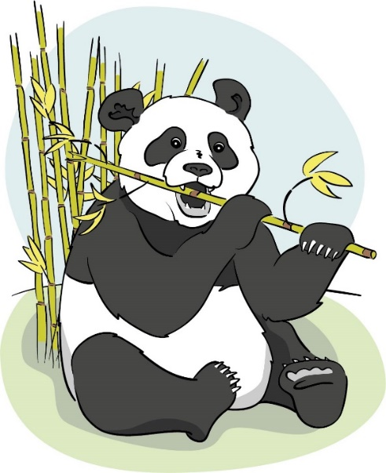

Hallo, ik ben een reuzenpanda. Ik wil jullie graag uitleggen wat biodiversiteit is en waarom het zo belangrijk is voor mijn familie in het wild.

**Verschillen binnen een soort**

Wij reuzenpanda’s zijn een zeldzame berensoort. Misschien denken jullie wel dat wij met onze zwart-witte vacht en zwarte kringen om de ogen allemaal op elkaar lijken. En dat is eigenlijk ook wel zo! Toch zijn we allemaal anders. Net als de kinderen in jullie klas, verschillen wij ook van elkaar. Ik kan bijvoorbeeld veel beter klimmen dan mijn broertje. Jonge panda’s die het beste kunnen klimmen, hebben de grootste kans om te ontsnappen aan roofdieren zoals tijgers en sneeuwluipaarden. Bij gevaar klimmen we hoog in een boom en wachten we tot onze moeder terug komt om ons te beschermen Volwassen panda’s zijn groot en sterk en daardoor niet bang voor roofdieren. Het is een groot raadsel waarom wij heel lang geleden bamboe zijn gaan eten in plaats van vlees. Panda’s zijn namelijk verre familie van beren die wel vleeseten. Waarschijnlijk waren er niet genoeg prooidieren en zijn we daarom steeds meer bamboe gaan eten. De panda’s die zich het snelste konden aanpassen aan dit nieuwe dieet, hadden de beste kans om te overleven.

Het is dus goed dat we allemaal verschillend zijn. Hoe meer wij van elkaar verschillen, hoe groter de kans dat als onze omgeving verandert er soortgenoten zijn die zich kunnen aanpassen. Dat is maar goed ook. Door klimaatverandering kunnen niet alle bamboesoorten goed groeien. Misschien moeten we ons dieet in de toekomst wel opnieuw veranderen. Dan is het beter om niet te kieskeurig te zijn.

Hoe meer verschillen tussen soortgenoten, hoe groter de biodiversiteit binnen de soort.

**Verschillen tussen soorten**

Er zijn natuurlijk nog grotere verschillen tussen reuzenpanda’s en andere diersoorten. Wij reuzenpanda´s vinden het fijn om alleen te zijn. In het wild komen een pandamannetje en -vrouwtje maar een paar dagen per jaar bij elkaar om te paren. Een uitzondering zijn de jonge panda´s. Wij blijven anderhalf tot twee jaar bij onze moeder. Andere dieren, zoals wolven vinden het juist fijn om hun hele leven in een familiegroep te wonen. Zij doen bijna alles samen. Al zijn we meestal alleen, stil kun je ons niet echt noemen. Soms maken we een hoop lawaai. Dit doen we om elkaar te vertellen waar we zijn in het dichte bamboebos of om roofdieren weg te jagen. Wij reuzenpanda’s maken elf verschillende geluiden. Eén daarvan is blaten. Dat geluid lijkt meer op het geblaat van een schaap dan op het gebrul van een beer.

Het vrouwtje speelt met haar jong (foto:Diana Silaraja)

****Hoe meer verschillende soorten dieren er zijn, hoe groter de biodiversiteit tussen soorten.

**Relaties tussen levensvormen**

Wij reuzenpanda’s zijn vooral ’s ochtends en ’s avonds actief op zoek naar bamboe. Heel af en toe eten we vlees, maar we zijn voornamelijk vegetariër. Dat is wel een beetje gek, omdat wij de bamboe heel slecht kunnen verteren. Dat betekent dat we maar weinig voedingstoffen en energie halen uit de bamboe. Ons lichaam maakt niet de juiste stofjes aan om de bamboe goed te verteren, daarom hebben we de hulp ingeroepen van bacteriën die in onze darmen leven. Zij helpen ons met het verteren van de bamboe en krijgen daardoor zelf ook voldoende voedsel binnen om te overleven. Ondanks de hulp van de bacteriën eten we op één dag tussen de 12 en 40 kg bamboe om genoeg energie te krijgen. Soms zijn we bijna de halve dag aan het eten. Wisten jullie dat mensen ook wel eens bamboe eten?

Bamboe (foto: Pixabay)

Het is heel belangrijk dat er in ons leefgebied meerdere soorten bamboe groeien. Wij hebben elk seizoen andere soorten nodig. Veel bamboesoorten gaan dood, nadat ze gebloeid hebben. Gelukkig bloeien niet alle bamboesoorten tegelijk. Als een bamboesoort op een plek dood is, moet we op zoek naar een andere soort die we kunnen eten. Via onze poep verspreiden we bamboezaadjes. Zo helpen we dus ook het bamboebos in stand te houden.

Om te overleven hebben we andere levensvormen nodig zoals verschillende bamboesoorten en bacteriën. Die bamboe heeft ons juist nodig, doordat wij hun zaden verspreiden. En de bacteriën krijgen door ons te helpen zelf ook voedsel. Deze relaties zijn dus fijn voor ons allemaal. We hebben ook relaties met levensvormen die we niet leuk vinden, zoals met hongerige sneeuwluipaarden die soms jonge panda’s vangen.

Hoe meer biodiversiteit, hoe meer verschillende levensvormen de kans krijgen om te overleven.

**Verschillende leefgebieden**

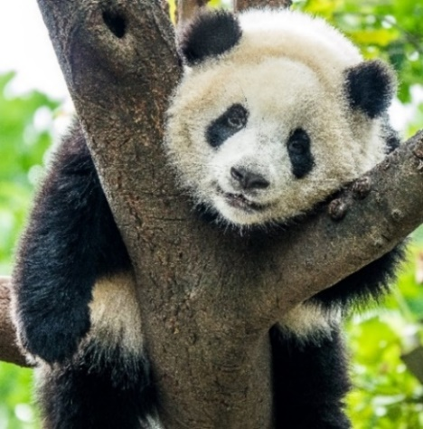

Panda’s zijn goede klimmers (foto: Mike van Schoonderwalt)

Wij reuzenpanda’s leven alleen nog in het midden van China. We wonen in koude en natte bamboebossen. We zijn steeds hoger in de bergen gaan wonen op zoek naar eten, omdat er lager in de bergen niet genoeg bamboe meer is. Er hangt vaak dichte mist en overal zie je bamboe, dus alles lijkt op elkaar. We brengen veel tijd door op de grond om eten te zoeken en te relaxen. Als er nog voldoende bamboe om ons heen staat, bewegen we zo min mogelijk om zoveel mogelijk energie te besparen. Maar we hebben ook grote bomen nodig. Als we ons bijvoorbeeld bedreigd voelen door een andere panda of we willen slapen dan klimmen we vaak in een boom. Wel zo veilig! Al halen we ook water uit bamboe, toch hebben we in onze leefomgeving graag een riviertje waar we kunnen drinken.

Zoals jullie zien kan de panda niet zonder bamboebossen zoals de pinguïn niet zonder de zee en het strand kan, en de monniksgier niet zonder droge bergebieden met weinig bomen. Hoe meer verschillende leefgebieden er zijn, hoe groter de biodiversiteit is.